医学教育网初级药士：《答疑周刊》2020年第6期
问题索引：
1.【问题】老师，抗肿瘤药里什么是周期非特异性的，什么是周期特异性的？
2.【问题】心动周期中压力和瓣膜的开关情况，请老师总结一下。
3.【问题】阿司匹林的含量测定方法是什么？
具体解答：
1.【问题】老师，抗肿瘤药里什么是周期非特异性的，什么是周期特异性的？
【解答】周期非特异性药物：能够杀灭增殖各期细胞，如烷化剂类如氮芥、环磷酰胺，抗肿瘤抗生素如丝裂霉素、博来霉素，顺铂、放线菌素D、多柔比星、柔红霉素、以及三尖杉酯碱和高三尖酯碱等。医学|教育网原创
周期特异性药物：仅对增殖周期的某一期有较强的作用。如抗代谢药（甲氨蝶呤、氟尿嘧啶）主要作用于S期，长春碱、长春新碱作用于M期。
2.【问题】心动周期中压力和瓣膜的开关情况，请老师总结一下。
【解答】
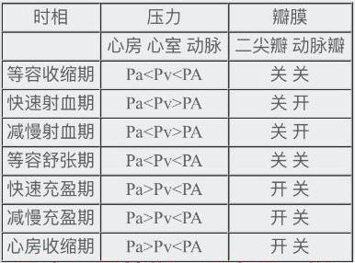
3.【问题】阿司匹林的含量测定方法是什么？
【解答】阿司匹林分子中具有羧基，可采用酸碱滴定法测定含量。
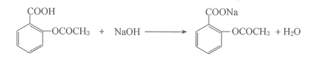
方法:以中性乙醇(对酚酞指示液显中性)为溶剂溶解供试品，以酚酞为指示剂，用氢氧化钠滴定液（0.1mol/L）滴定，每1ml氢氧化钠滴定液（0.1mol/L）相当于18.02mg的C₉H₈O₄。

